Efeito da definição e delimitação de Áreas de Permanente Proteção da Lei 12.651 de 2012 na biodiversidade e nos serviços ecossistêmicos oferecidos pelas áreas de várzea na Amazônia
Gina Alessandra Chabes Allain¹
¹ Aluna de graduação do Instituto de Biociências da Universidade de São Paulo USP
Introdução
A Amazônia é um dos biomas mais importantes do Brasil, por ter uma alta biodiversidade tanto em fauna como em flora, e por regular e estabilizar o ciclo hidrológico, de uma grande parte da reserva de água do Brasil, pela bacia hidrográfica Amazônica, que recebe precipitações em grandes quantidades dos meses de dezembro a julho (Comitê Brasil. 2012; Machado, A. L. S. & Pacheco, J. B. 2010; Trancoso, R. 2006). Esta bacia hidrográfica do Amazonas regula o ecossistema em conjunto com a floresta Amazônica, na forma de absorção da água para os processos fisiológicos próprios da floresta como pela evaporação da água que depois irá voltar na forma de chuva, completando assim o ciclo hidrológico (Trancoso, R. 2006).
No bioma Amazônico há diversos corpos d’ água; um deles é a várzea, que é entendida como um corpo d’ água de água branca, ou seja, rico em nutrientes, que sofre inundações sazonais em função da época do ano, as quais variam de largura dependendo da presença ou ausência de chuvas, e se distribuem nos rios Solimões e Amazonas de forma variada, podendo ser mais ou menos previsíveis em certas partes do rio (McGrath, D. G. 2008; Piedade, M. T. F. et al, 2005). A vegetação nas áreas de várzea é menos diversa que em fitofisionomias de terra firme, já que a vegetação deve poder suportar com as mudanças sazonais do rio (Gama, et. al. 2005).
As áreas de várzea no Amazonas cumprem uma série de serviços ecossistêmicos, como a distribuição homogênea de água, controle de sedimentos na borda dos rios, etc. As áreas de várzea facilitam a proliferação de plantas herbáceas, que captam com maior facilidade as partículas do solo nas áreas alagadas e impedem a erosão do solo, assim como facilitam a sucessão ecológica. (Piedade, M. T. F. et al, 2005). Por esse e outros motivos, a vegetação de áreas de várzea Amazônica é de extrema importância para a estabilidade do ecossistema.
No contexto de conservação de formações de vegetação em ambientes de várzea, a nova Lei 12.651 de 2012, chamada às vezes de Lei do Código Florestal de 2012, modifica conceitos e definições sobre as delimitações de uma Área de Preservação Permanente, ou APP, a respeito de áreas limítrofes a corpos d’ água tais como rios. Em comparação com a Lei 4.771 de 1965, que estipula a Área de Preservação Permanente como “as florestas e demais formas de vegetação natural, situadas ao longo dos rios ou de qualquer curso d’ água desde o seu nível mais alto em faixa marginal”, a Lei 12.651 de 2012 define APPs como “área coberta por vegetação nativa ou não, nas faixas marginais de qualquer curso d’ água natural, desde a borda da calha do leito regular”. Essa modificação reflete diretamente nas margens estabelecidas para as APPs, que, em comparação com a Lei de 1965, aumentaram de largura, mas podem estar cumprindo o mesmo propósito ecológico. Mas como que essas mudanças da definição e das delimitações das APPs refletem no fornecimento de serviços ecossistêmicos pela vegetação de várzea da Amazônia?
Dinâmica de seca e chuva na várzea Amazônica
Como já foi dito, áreas de várzea passam por etapas de seca e de cheia, definidas pelos períodos de chuva no verão entre os meses de dezembro e junho, e pelos períodos com ausência de chuva entre os meses de julho a novembro, conhecida no litoral sul como inverno, mas que no bioma de Amazônia se caracteriza por temperaturas muito altas, ainda mais altas que na época de verão. A figura 1 ilustra a dinâmica do leito do rio nessas duas épocas: durante a seca, o leito do rio é menor, e durante a época de chuvas se inundam as áreas adjacentes, formando um novo leito chamado de leito maior do rio.
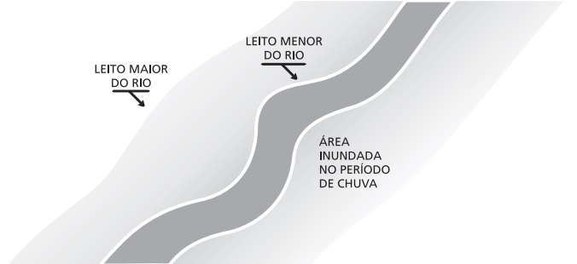
Figura 1 – Demonstração gráfica da mudança na dinâmica do leito do rio durante as épocas de chuva (leito maior) e seca (leito menor), sendo que a Lei de 2012 considera a borda do leito menor como a área onde começa a ser delimitada uma Área de Preservação Permanente ou APP (Surgik. A. C. S. 2005).
A dinâmica das áreas de várzea determina a interação, sobre tudo em épocas chuvosas, entre áreas de terra e áreas de rio, sendo que em épocas de seca as duas podem ser vistas como dois ecossistemas separados, mas em épocas de cheia ambos os ecossistemas se juntam e funcionam com uma dinâmica própria. Essa dinâmica combina nutrientes do solo com nutrientes aquáticos, e determina características fisiológicas, de hábito e comportamentais de animais tanto terrestres como aquáticos que habitem áreas de várzea. (Junk, W. 1997)
A vegetação de várzea, acostumada com essas mudanças, que se localiza na área de transição entre zona terrestre e zona aquática, deve também poder comportar as mudanças não só de presença/ausência de água, mas também de ciclagem de nutrientes entre a água do rio, que fica mais perto da sua localização prévia ao alagamento, e o solo que será inundado. (Bayley, P. 1995). Na imagem 1 é bem ilustrado como que as vegetações se adaptam à zona de transição terrestre-aquática, sendo que espécies herbáceas podem aproveitar melhor a presença da água, e espécies arbóreas aproveitam os nutrientes disponíveis no solo prévio à inundação, para suportar o alagamento até finalmente se decompor, liberando os nutrientes para serem aproveitados por diversos animais e pelo solo (Junk, W. 1997; Bayley, P. 1995).
O ambiente de várzea é, então, um ambiente em constante dinâmica. Essa dinâmica não se vê refletida na definição de Área de Preservação Permanente da Lei 12.651 de 2012, onde o início de uma APP é na borda da calha do leito regular, melhor entendido em base à figura 1 como leito menor do rio, anterior à época chuvosa. Como podemos interpretar essa definição em base aos serviços ecossistêmicos da área de várzea? Primeiro, o fato da definição de APP considerar o termo de leito regular exclui a dinâmica das áreas de várzea, que estão em constante interação, e leva em consideração uma terminologia mais relacionada a lagos ou lagunas de água parada, onde é clara a delimitação entre franja terrestre e franja aquática, sendo esta uma terminologia imprecisa para leitos de agua em constante dinamismo (Brancalion, et al, 2016; Souza, A. P. & Junior, V. B. B. 2014). Ainda mais, uma porção da mata ciliar, que participa da interação entre ambientes terrestre e aquático no leito maior dos rios, seria desconsiderada, causando um grande impacto em biomas da Amazônia que passam por épocas de grandes alagamentos anuais (Garcia, et al, 2016).
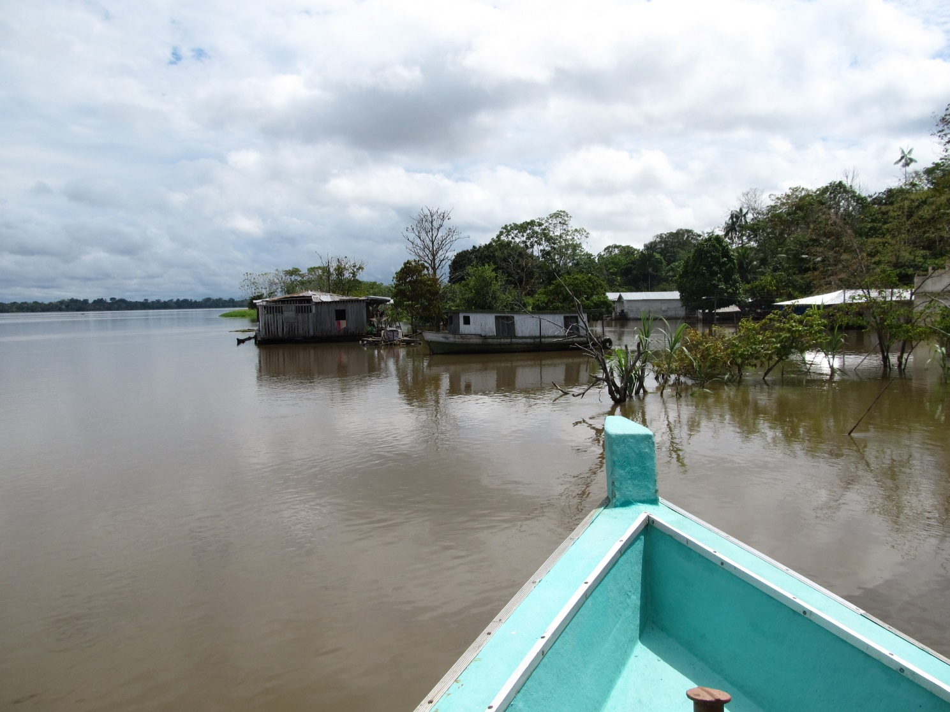
Imagem 1 – Fotografia de uma comunidade ribeirinha alagada no mês de julho, considerada pelos locais como uma das piores cheias da história. Tomada na comunidade de Batalha de Baixo, localizada dentro do Instituto Mamirauá com sede na cidade de Tefé, no estado do Amazonas, em julho de 2015.
A desconsideração de uma parte importante da mata ciliar vem da mão com o segundo ponto da Lei 12.651 de 2012, que se refere às delimitações da largura das APPs que se originam no leito regular ou leito menor do rio. Olhando para a figura 2.1, vemos o nível do rio que é considerado como leito regular, e o nível real do rio quando em época de enchente. Ao lado de cada uma dessas delimitações começa a se contar a largura definida em base à largura do rio. Na figura 2.2 se observa, em vermelho, ambas as delimitações para uma APP, sendo A para a definição de uma APP em base à Lei de 2012, e B em base à Lei de 1965. As APPs propriamente ditas, que na figura 2.2 seriam os triângulos em verde, têm margens diferentes em função da largura do rio. As margens, que são específicas para cada Lei, têm implicações diferentes para a mata do bioma Amazônia.

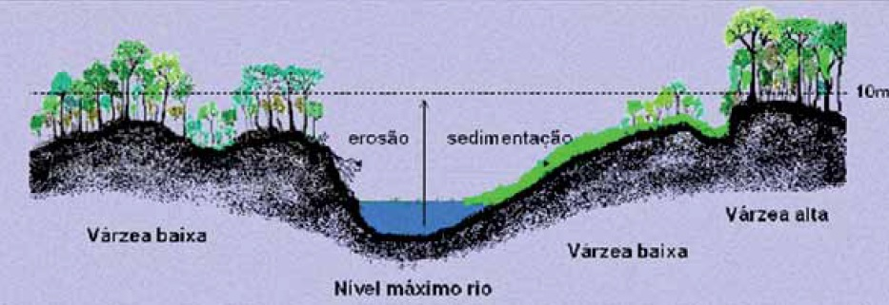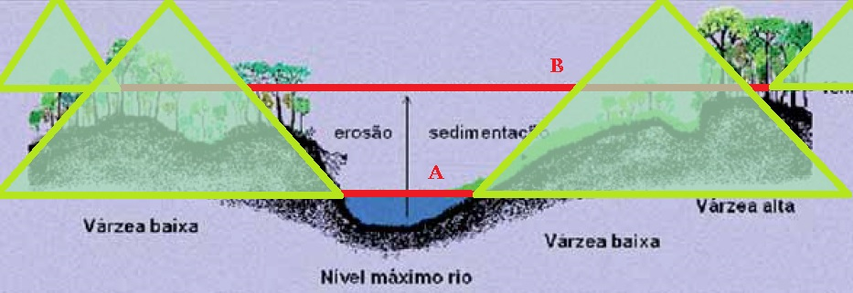
Figura 2 – Demonstração gráfica da diferença entre o nível do rio considerado nas Leis de 1965 e de 2012, e as suas respectivas consequências. Na figura 2.1 de cima se vê a delimitação da APP a partir do leito regular, que no caso seria o rio em si, e o nível real do rio em época chuvosa, que chega até 10m. da base do rio. (Piedade et al, 2012). Logo embaixo, na figura 2.2 em linha vermelha se da um exemplo do que seria a mudança para cada Lei: a linha vermelha de letra A seria a definição para a Lei de 2012 e a linha vermelha de letra B seria a definição em base à Lei de 1965. Dos lados se observa dois triângulos em verde, o que seria a APP em si, considerando diferentes margens para cada Lei em base à largura do rio.
Podemos fazer a mesma associação gráfica fazendo simples cálculos. Vamos supor que a linha B mede 100 metros, considerando que o rio na época de chuva pode aumentar significativamente em largura, e que a linha A em base às estipulações da Lei de 2012 mede 10m. Segundo as margens para rios de 100 metros em base à Lei de 1965, a largura das APPs deve ser de 50 metros cada uma, totalizando uma largura de 200 metros após a somatória da APP do lado esquerdo do leito do rio + largura do rio + APP do lado direito do leito do rio. Agora na somatória em base à Lei de 2012, e considerando os mesmos fatores, só trocando a linha vermelha B pela linha vermelha A, da um total de 90 metros de largura em total. As estimativas não são baseadas em dados reais, mas elas dão uma perspectiva da quantidade de mata ciliar que é perdida considerando que uma APP começa no leito regular. Em biomas como a Amazônia, onde já foi detalhada a importância da conservação do mesmo para o ciclo hidrológico, e se considerando a grande biodiversidade que conforma este bioma que ao mesmo tempo auxiliam na manutenção dele, é fácil perceber a quantidade de área que é perdida se baseando nas definições da Lei 12.651 de 2012. A quantidade de área de mata ciliar perdida reflete também na perda de serviços ecossistêmicos que vão embora junto com a mata, que pelo fato de não ser considerada dentro das Áreas de Preservação Permanente não é preservada, e serviços como os de impedir a erosão, sedimentação de nutrientes para reaproveitamento por espécies aquáticas e vegetação alagada, etc, são perdidos ao longo prazo.
Largura das Áreas de Preservação Permanente
Muito se falou em termos do leito regular e real considerado pelas Leis de 1965 e 2012, mas estas leis também estabelecem a largura mínima de APPs dependendo da largura do rio. De um modo geral, a largura das APPs como considerada na Lei de 2012 é maior em comparação com as estipulações da Lei de 1965, mas será que mesmo assim estas são corretas? Corredores biológicos nas áreas ripárias, no leito do rio, são de extrema importância para a manutenção de um equilíbrio paisagístico e para a manutenção de interações essenciais entre espécies isoladas pela degradação de grandes áreas, que perdem a conectividade. (Gascon, C. & Lima, M. G. 1999). Se bem o bioma do Amazonas não se vê tão afetado em comparação a outros biomas brasileiros como a Mata Atlântica, que sofreu as consequências do disparo em tamanho populacional que se assentou na zona costeira do país, ou como o Cerrado, o Amazonas é um bioma importante, e a perda dos corredores biológicos de várzea na mesma taxa que outros biomas acabariam com a estabilidade do mesmo.
A primeira pergunta pertinente é se esses corredores biológicos no Amazonas são tão efetivos quanto eles parecem ser. Em regiões de várzea que sofrem inundações sazonais, a biodiversidade se vê influenciada pela sucessão ecológica na vegetação de herbáceas e lenhosas, pela diversidade de ecotonos como resultado de vários ecossistemas em constante interação, e pela conectividade ecológica que pode ser garantida através dos corredores biológicos. Seguindo na mesma línea de pensamento, preservar áreas que facilitem essa conectividade, como corredores ripários no Amazonas, podem garantir a persistência da biodiversidade alta nesse bioma (Ward, J. V. et al, 1999). Se bem a ocorrência de uma variedade intermediária de áreas promove a biodiversidade, uma gama maior de espécies facilita a existência de uma biodiversidade maior. Em estudos de caso, Gascon (1999) levanta a hipótese, em base a dados empíricos obtidos da investigação científica feita, de que a perda de conectividade ecológica a grande escala poderia afetar a dinâmica de pequenos mamíferos na Amazônia Central. No estudo de aves dispersoras de sementes na Costa Rica, Sekercioglu et al (2015) demonstrou que as aves se locomoviam bem menos do esperado em áreas ripárias fragmentadas, menores de 10 hectares cada uma, demonstrando o impacto que o isolamento dos fragmentos tinha na ecologia do animal.
Em termos de largura, Lees & Peres (2008), no estudo de comunidades de aves e mamíferos do Amazonas Sul, consideram que larguras menores de 200 metros não cumpririam efetivamente o papel de conectividade. Por outro lado, trabalhos como Brancalion (2016) colocam uma largura mínima de Áreas de Preservação Permanente ripárias de 50 metros, em base a uma série de estudos de análise de corredores biológicos. Tanto a Lei de 1965 como a Lei de 2012 estabelecem larguras de Áreas de Preservação Permanente menores a 50 metros, então segundo esse critério nenhuma das duas Leis estaria cumprindo efetivamente com a destinação de uma área considerável para proporcionar um território amplo que permita a conectividade ecológica.
Conclusão
Em base aos fatores descritos acima, posso concluir que a Lei 12.651 de 2012 apresenta modificações que prejudicam o trabalho de conservação que vem se construído em anos, colocando definições inexatas, pouco abrangentes, e não específicas levando em consideração a imensa divergência entre biomas do Brasil, que deveria ser um conceito básico para se formular esse tipo de legislações. Com respeito à definição de uma Área de Preservação Permanente, a mudança de um leito maior do rio para um leito menor não reflete a realidade do Amazonas, e deve se refletir sobre como a pesquisa empírica pode ajudar a mudar tal legislação. Para as metragens de largura das Áreas de Preservação Permanente, não há dúvida que deve ser feito um maior trabalho de investigação na área, sendo que a informação de estudos empíricos sobre o tema, e mais ainda focados no bioma da Amazônia, é muito escassa, se levando em conta que definir uma largura ótima de APP é de soma importância para permitir a conectividade entre os diferentes elementos e as espécies da mesma que se vem constantemente ameaçada pela perda de mata ciliar. Ainda sobre as metragens, mesmo que os números sejam diferentes entre as Leis de 1965 e a Lei de 2012, como elementos isolados não causam muita mudança para a conservação da biodiversidade e dos serviços ecossistêmicos da Amazônia. Porém, se for considerado que essas metragens são em base à delimitação de uma Área de Preservação Permanente de leito regular, o efeito pode ser maior, como foi visto no exemplo.
De uma forma geral, admito que não enxergo muita diferença entre a Lei de 1965 e a Lei de 2012. Se bem algumas das afirmações da Lei de 2012 acarretam em consequências desastrosas para a conservação de APPs, a linguagem de ambas as leis é igual de ampla e aberta a muitas interpretações, dependendo de quem for o leitor. Isso reflete em uma falha no sistema ainda maior: a forma de escrita das Leis é determinada por quem? Mais ainda sobre o conteúdo mesmo das Leis, não se tem informações sobre como foram determinadas as informações contidas nas mesmas, tanto na metodologia como na origem das informações. Como uma crítica geral, o trabalho para melhorar o entendimento das Leis deve vir junto com trabalhos científicos na área da conservação da biodiversidade.
Bibliografia
Bayley, P. 1995. Understanding Large River: Floodplain Ecosystems. Ecology of Large Rivers, 45(3): 153-158.
Brancalion, et al. 2016. A critical analysis of the Native Vegetation Protection Law of Brazil (2012): updates and ongoing initiatives. Nature Conservation, 16 p.
Brasil. Lei n° 4.771, de 15 de setembro de 1965.
Brasil. Lei n° 12.651, de 25 de maio de 2012.
Gama, et. al. 2005. Comparação entre florestas de várzea e de terra firme do Estado do Pará. Sociedade de Investigações Florestais. Viçosa-MG, 29(4): 607-616.
Garcia, et. al. 2016. Analise Científica e Jurídica nas Mudanças no Código Florestal, a recente Lei de Proteção da Vegetação Nativa. Rio de Janeiro – RJ, 23 p.
Gascon, C. & Lima. M. G. 1999. The conservation value of linear remnants in central Amazonia. Biological Conservation, 241-247.
Junk, W. 1997. General Aspects of Foodplain Ecology with Special Reference to Amazonian Floodplains. In: Junk, W. 1997. The Central Amazonian Floodplain: Ecology of a Pulsing System. Ecological Studies, 126: 33-20.
Lees, A. C. & Peres, C. A. 2008. Conservation Value or Remnant Riparian Forest Corridors of Varying Quality for Amazonian Birds and Mammals. Conservation Biology, 2: 439-449.
Machado, A. L. S. & Pacheco, J. B. 2010. Serviços Ecossistêmicos e o ciclo hidrológico da bacia hidrográfica Amazônica. Revista GEONORTE, 1(1): 71-89.
McGrath, D. 2008. Constructing a policy and institutional framework for an ecosystem-based approach to managing the Lower Amazon floodplain. Environment, Development and Sustainability, 10: 677-695.
Piedade, M. T. F. et al. 2005. O Manejo Sustentável das Áreas Alagáveis da Amazônia Central e as Comunidades de Herbáceas Aquáticas. UAKARI, 1(1): 29-38.
Piedade, M. T. F. et al. 2012. As áreas úmidas no âmbito do Código Florestal Brasileiro. In: Comitê Brasil em Defesa das Florestas e do Desenvolvimento Sustentável. 2012. Código Florestal e a Ciência: o que os nossos legisladores ainda precisam saber. Brasília-DF.
Sekercioglu, C. H. et al. 2015. Tropical countryside riparian corridors provide critical habitat and connectivity for seed-dispersing forest birds in a fragmented landscape. Journal of Ornithology.
Souza, A. P. & Junior, V. B. B. 2014. O novo Código Florestal (Lei n° 12.651/2012), Áreas de Preservação Permanente e os Possíveis Efeitos sobre os Leitos de Água. XXIII Congresso Nacional CONPEDI/UFPB.
Surgik, A. C. S. 2005. Estudo Jurídico para a Várzea Amazônica. In: Benatti, J. H. 2005. Várzea e a questão fundiária e de manejo dos recursos naturais. Manaus-AM, 104 p.
Trancoso, R. 2006. Mudanças na cobertura da terra e alterações na resposta hidrológica de bacias hidrográficas na Amazônia. Manaus-AM, 132 p.
Ward, J. V. et al. 1999. Biodiversity of Floodplain Ecosystems: Ecotones and Connectivity. Regulated Rivers: Research and Management, 15: 125-139.

